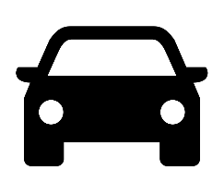

Thema auto en veiligheid

Activiteit 1

Activiteit 2

VOOR HET SLAPEN GAAN

Wat hebben jullie samen veel gedaan!
Dan is het nu tijd voor een verhaaltje voor het slapen gaan.
1. Scan deze QR-code:
Je gaat nu naar het online boekje De kikkertjes gaan op pad.
2. Luister samen naar het boekje.
3. Zet het filmpje af en toe stil.
Stel je kind vragen, bijvoorbeeld deze:
- Kijk naar de eerste plaat. Hoeveel kikkers zien jullie? Tel ze samen.
- 2.30: Welke kleuren heeft een stoplicht? Wat doe je bij rood, groen en oranje?
- 3.11: De kikkertjes zongen: Het ging even verkeerd, maar we hebben wel iets belangrijks geleerd. Wat hebben de kikkertjes geleerd?
- 5.43: Bekijk samen de plaat van de klas. Wat zien jullie allemaal?

Thema bewegen

Activiteit 1

Activiteit 2

VOOR HET SLAPEN GAAN

Wat hebben jullie samen veel gedaan!

Dan is het nu tijd voor een verhaaltje voor het slapen gaan.

1. Scan de QR code:

2. Luister samen naar het verhaal van de Voetballer.
3. Zet het filmpje af en toe stil en stel je kind vragen. Bijvoorbeeld:
- Kun je het shirt van de voetballer aanwijzen? En zie je de broek?
- Vind je voetballen leuk? Waarom wel/niet
- Wat kun je nog allemaal meer met een bal doen?
- 2.49: hoeveel kinderen zijn er op het veld? We gaan ze samen tellen.

Thema buiten en dieren

Activiteit 1

Activiteit 2

VOOR HET SLAPEN GAAN

Wat hebben jullie samen veel gedaan!
Dan is het nu tijd voor een verhaaltje voor het slapen gaan.
1. Scan deze QR-code:
Je gaat nu naar het online boekje Het bezige bijtje
2. Luister samen naar het boekje.
3. Zet het filmpje af en toe stil. Stel je kind vragen, bijvoorbeeld deze:
- Bij de 2e plaat: welke dieren zie je allemaal?
- 1.10: Hoeveel vlinders tel je?
- 2.40: Kijk eens hoeveel bijen er zijn! Wat voor geluid maken ze? Zullen we samen net zo zoemen als de bijen?
- Zou jij een bij willen zijn? Waarom wel/niet?

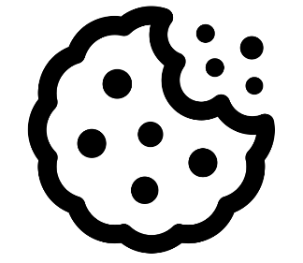
Thema eten

Activiteit 1

Activiteit 2

VOOR HET SLAPEN GAAN

Wat hebben jullie samen veel gedaan!
Dan is het nu tijd voor een verhaaltje voor het slapen gaan.
Dit keer gaat het over Rupsje Nooitgenoeg!
1.Scan de QR-code en luister naar het verhaal.

2. Praat samen over het verhaal:
- Wat eet de rups allemaal? Laat je kind het aanwijzen.
- Wat vinden jullie het lekkerst uit het verhaal?
- Wat vinden de knuffels van je kind lekker?
- Doe samen telspelletjes. Tel je vingers, je tenen. Hoeveel heb je er aan iedere hand? En aan iedere voet?

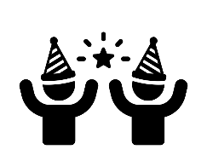
Thema feest

Activiteit 1

Activiteit 2

VOOR HET SLAPEN GAAN

Wat hebben jullie samen veel gedaan!
Dan is het nu tijd voor een verhaaltje voor het slapen gaan.
Het boekje van de week is dit keer de verjaardagskaart met Dikkie Dik.
1. Scan de QR-code hiernaast.

2. Luister samen naar het verhaaltje.
3. Luister nog een keer, zet het filmpje af en toe stop en stel de volgende vragen:
- Wat is Dikkie Dik voor dier?
- Zou jij Dikkie Dik willen zijn? Waarom wel/niet?
- Dikkie Dik is jarig! Hoe oud wordt hij?
- Hoeveel kaarsjes staan er op de kaart?
- Ben jij net zo oud als Dikkie Dik?

Thema fietsen

Activiteit 1

Activiteit 2

VOOR HET SLAPEN GAAN

Wat hebben jullie samen veel gedaan!
Dan is het nu tijd voor een verhaaltje voor het slapen gaan.
1. Scan deze QR-code:
Je gaat nu naar het online boekje Tingelingeling ik leer fietsen.
2. Luister samen naar het boekje.
3. Zet het filmpje af en toe stil. Stel je kind vragen, bijvoorbeeld deze:
- 1.23: bekijk de fiets, welke onderdelen kun je samen benoemen? Welke kleur heeft de fiets?
- 5.10: kun jij ook boos kijken, net als Sjaak? En verdrietig, net als Eppie?
- Zullen we kijken naar onze fietsen? Hoeveel hebben wij er?
- Zijn de wielen van de fiets rond of vierkant?

Thema kleren en lichaam

Activiteit 1

Activiteit 2

VOOR HET SLAPEN GAAN

Wat hebben jullie samen veel gedaan!
Dan is het nu tijd voor een verhaaltje voor het slapen gaan.
1. Scan deze QR-code:
Je gaat nu naar het online boekje Alles over jouw lichaam
2. Luister samen naar het boekje.
Duurt het boekje te lang? Lees hem dan in een paar keer.
3. Zet het filmpje af en toe stil. Stel je kind vragen, bijvoorbeeld deze:
- Wijs de lichaamsdelen aan die in het boek voorkomen: je hoofd, je gezicht, je oren. Welke ken je nog meer?
- Wijs ze nu aan bij pappa of mamma. Waar is pappa’s hoofd? En zijn oren? En zijn handen?
- 1.32 Hoe kijk je als boos bent? En als je blij of verdrietig bent?
- Was je vandaag blij of verdrietig? Waarom?
- Kijk samen in de spiegel. Welke kleur ogen heeft mamma? En welke kleur ogen heeft pappa?

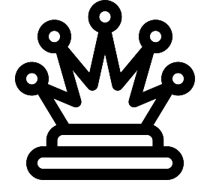
Thema koningsdag

Activiteit 1

Activiteit 2

VOOR HET SLAPEN GAAN

Wat hebben jullie samen veel gedaan!
Dan is het nu tijd voor een verhaaltje voor het slapen gaan.
1. Scan deze QR-code:
Je gaat nu naar het online boekje Het Muizenhuis.
2. Luister samen naar het boekje.
3. Zet het filmpje af en toe stil. Stel je kind vragen, bijvoorbeeld deze:
- 1.10: bekijk de 3 muizen. Welke muis is Mini? Wie Maxi? Wie Midi?
- Vin je muizen leuke dieren? Of vind je andere dieren leuker? Welke?
- Zou jij graag een muis willen zijn? Waarom wel/niet?
- 2.56: Hoeveel muizen zie je? Tel samen met je kind.
- 3.59: Wat zie je allemaal in de bakkerij? Noem samen verschillende dingen die je ziet op het scherm.
- Wat vind je lekker uit de bakkerij?

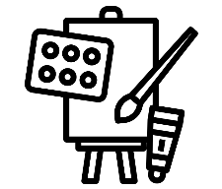
Thema kunst

Activiteit 1

Activiteit 2

VOOR HET SLAPEN GAAN

Wat hebben jullie samen veel gedaan!
Dan is het nu tijd voor een verhaaltje voor het slapen gaan.
1. Scan deze QR-code:

Je gaat nu naar het online boekje Prinses Arabella in het museum.
2. Luister samen naar het boekje.
3. Zet het filmpje af en toe stil. Stel je kind vragen, bijvoorbeeld deze:
- Kijk naar de voorkant van het boek: wat een mooie kleuren heeft de jurk van de prinses. Benoem de kleuren en wijs ze aan.
- Welke kleren heb jij allemaal? Wat vind je de leukste kleren?
- 1.41: Tel samen stippen: op de pompoen, op de jurk en op de stoel. Hoeveel zijn het er?
- 2.40: Welke vaas vind jij het mooist? En wat zie je verder nog op de plaat?

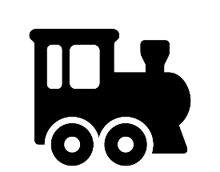
Thema openbaar vervoer

Activiteit 1

Activiteit 2

VOOR HET SLAPEN GAAN

Wat hebben jullie samen veel gedaan!
Dan is het nu tijd voor een verhaaltje voor het slapen gaan.
1. Scan deze QR-code:
Je gaat nu naar het online boekje Op reis met de trein (start 1.14)

2. Luister samen naar het boekje.
Het is een lang verhaal. Je kunt het ook in stukken luisteren.

3. Zet het filmpje af en toe stil. Stel je kind vragen, bijvoorbeeld deze:
- 1.42: Wat zie je allemaal op de plaat?
- 2.42: Hoeveel wagonnetjes zijn er achter de locomotief? Tel samen. Zijn ze allemaal hetzelfde? Wat is er anders?
- 3.32: Bekijk de trein. Welke kleuren heeft deze trein? Waar zitten de lampen? En waar de wielen?

